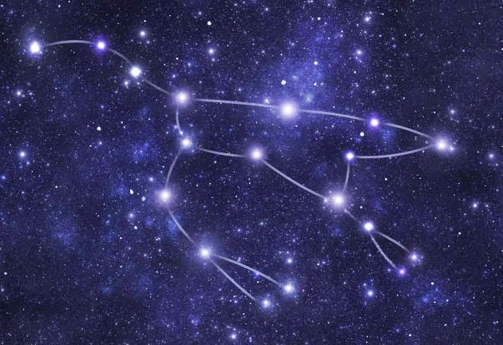
TALLER DE ASTRONOMIA
VIERNES DÍA 20 A LAS 6 DE LA TARDE EN EL CENTRO DE OCIO

APRENDEMOSA A HACER UN RELOJ SOLAR DE LA MANO DE
CARLOS DE LA CRUZ
RECTIFICAMOS LO ANUNCIADO EN EL PROGRAMA DE NAVIDAD EN CUANTO A LAS EDADES DE LOS QUE PUEDEN PARTICIPAR, YA QUE ES A PARTIR DE 10 AÑOS
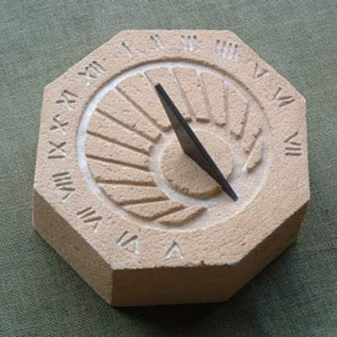NO OS LO PERDAIS!!!!

